Инвестиционный паспорт ГО «город Дербент»
на 01.01.2026 г.

СОДЕРЖАНИЕ

1.Информация о городе Дербенте
2.Основные показатели социально-экономического развития города Дербент
2.1. Промышленность.
2.2. Налоги и бюджет.
2.3. Строительство.
2.4. Малое предпринимательство.
2.5. Труд и занятость.
2.6. Транспорт.
2.7. Связь.
3. Инвестиционная политика
3.1. Общие принципы.
3.2. Конкурентные преимущества города.
3.3. Инвестиционные проекты, реализованные на территории городского округа «город Дербент» в 2025 году.
3.4. Инвестиционные проекты, частично реализованные на территории городского округа «город Дербент».
3.5. Перспективные инвестиционные проекты, планируемые к реализации на территории городского округа «город Дербент».
4.Контактная информация
Гашимов Абдул Теймурович
8928-045-20-11

- Информация о городе Дербенте
Расположение и административно-территориальное деление города.
Дербент - один из древнейших и красивейших городов Северного Кавказа. Поселения на данной территории существовали более 5000 лет назад. Немного городов в мире обладает таким редким и целостным скоплением памятников истории и архитектуры древности, дошедших до нас в сохранности. Архитектурные памятники города Дербента - настоящий источник знаний. По ним можно прочесть историю города. Узнать о трагических и радостных событиях, познакомиться с судьбами великих и простых его горожан, увидеть взаимосвязь времен, проникнуться уважением к его народу, явившему собой прекрасный пример бесконечного стремления человечества к вершинам совершенства.
Архитектурные памятники города - чудеса рукотворные, воплотившие в себя, по меньшей мере, пять тысячелетий человеческой истории от самых ранних предметов албанского (античного) периода до новейших достижений современного зодчества. Соборная мечеть города Джума-мечеть, построенная в начале тринадцатого века, входит в пятерку самых древних мечетей мира.
Дербент, являясь самым южным городом Российской Федерации, находится на западном побережье Каспийского моря в 121 км к юго-востоку от административного центра (столицы) Республики Дагестан – города Махачкалы и граничит по всему периметру с Дербентским районом.
Город расположен в субтропической климатической зоне с умеренно континентальным климатом. Преобладающий рельеф местности – низменный, приморский и предгорный. На местный климат влияет Каспийское море, благодаря чему осень в этой зоне характеризуется долгим и теплым периодом. Для данной местности характерна мягкая зима, довольно поздний весенний период и жаркое засушливое лето.
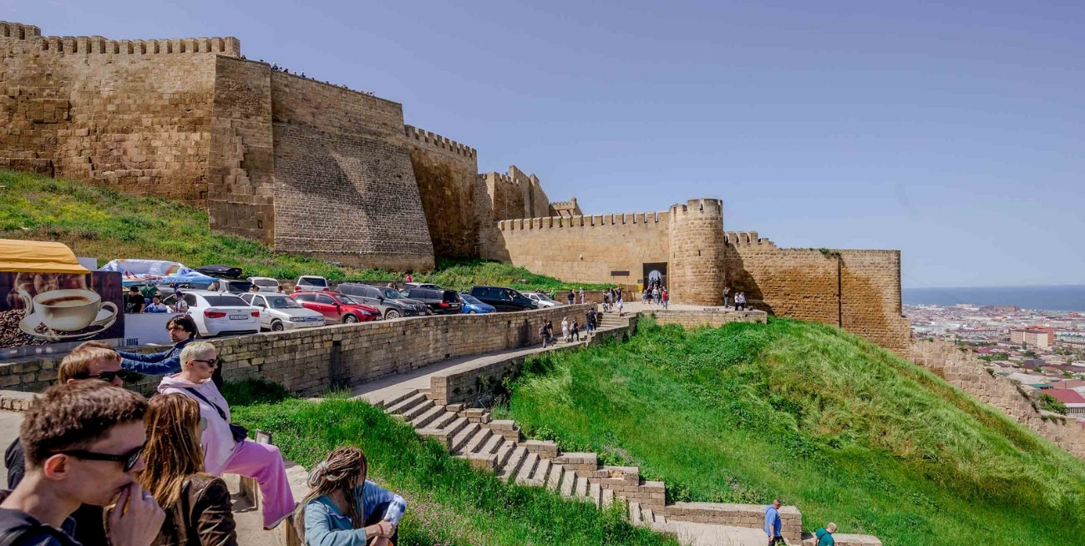
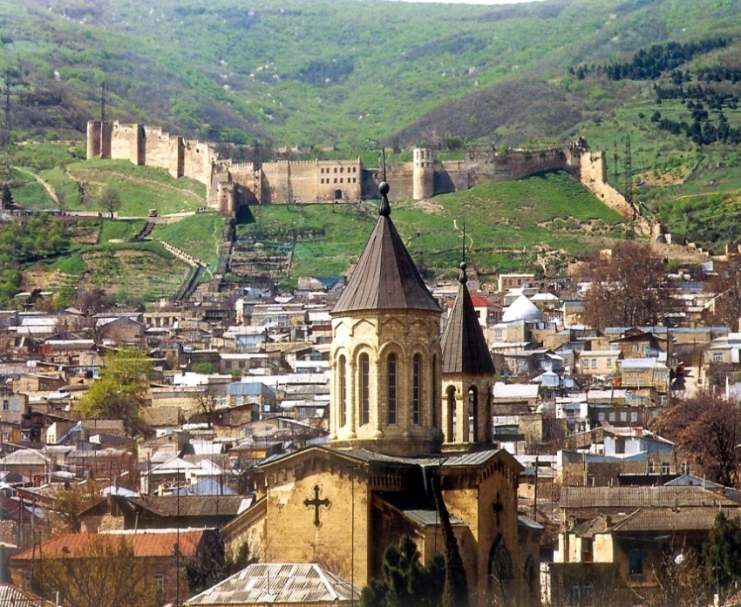 | Архитектурные памятники города - чудеса рукотворные, воплотившие в себя, по меньшей мере, пять тысячелетий человеческой истории от самых ранних предметов албанского (античного) периода до новейших достижений современного зодчества. Соборная мечеть города Джума-мечеть входит в пятерку самых древних мечетей мира.
Площадь городского округа составляет 3,35 тыс.га. По состоянию на 1 января 2026 года численность постоянного населения городского округа «город Дербент» составила 127,613 тыс. человек. При этом отмечается устойчивая динамика роста численности населения города, обеспечиваемая за счет его естественного прироста. Дербент уникален и по своему национальному составу. На его территории компактно проживают представители более 36 национальностей.
Дербент – крупный туристический центр Дагестана и Северного Кавказа, который ежегодно посещает до 600 тысяч туристов. Необходимо отметить уникальность главных исторических памятников Дербента – древних военно-оборонительных конструкций, которые по своей монументальности, грандиозности, инженерным и архитектурно-художественным качествам являются единственными в мире среди дошедших до наших дней древних фортификационных сооружений.
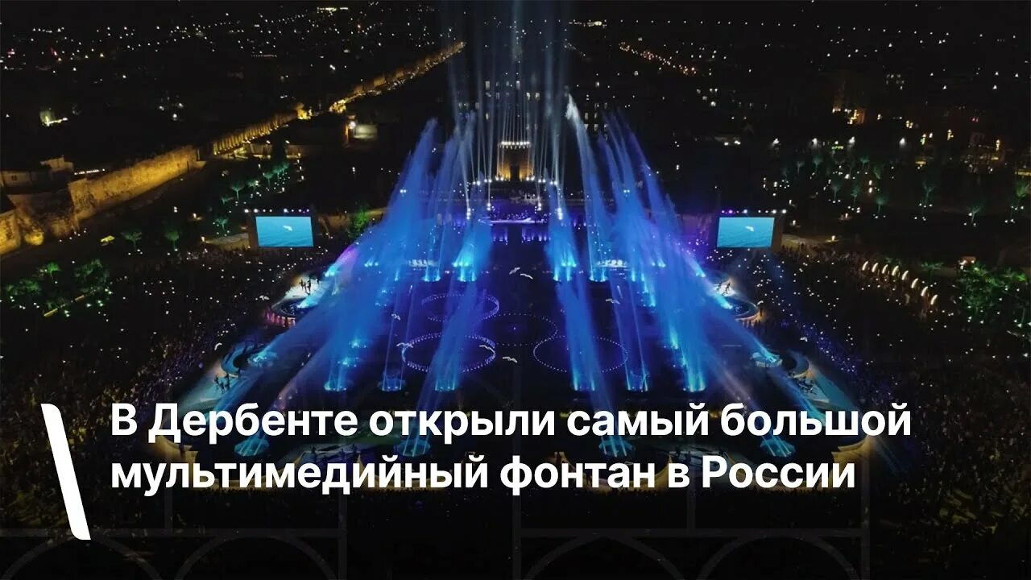

- Основные показатели социально-экономического развития города Дербента
2.1. Промышленность
Промышленность является одним из основных направлений специализации экономики города. Промышленный комплекс Дербента имеет многоотраслевую производственную структуру.
Город является вторым по численности населения и объему производимой продукции в Республике Дагестан. При этом основополагающая роль в экономике городского округа принадлежит пищевой и перерабатывающей промышленности, продукция которой обеспечивает устойчивое функционирование отраслей хозяйственного комплекса.
Наибольший удельный вес в общем объеме имеют производство пищевых продуктов, включая напитки – 84,5%, производство прочих неметаллических минеральных продуктов – 10,2%, производство электрооборудования, электронного и оптического оборудования – 5,3%.
Отрасль представлена следующими крупными предприятиями:
- ОАО «Дербентский коньячный комбинат» - производство как ординарных (3-х и 5-ти звездочные), так и марочных коньяков («Каспий», «Дербент», «Москва», «Махачкала», «Нарын-Кала», «Россия»), которые широко известны в России и за ее пределами. Производственные мощности – 1183 тыс. дал.в год;
- ОАО «Дербентский завод игристых вин», - производство шампанского (Игристое шампанское, Российское шампанское и т.д.), вина (Шардоне, Розалия, Каберне и т.д.). Производственные мощности – более 40 млн. бутылок в год.
- ОАО «Электросигнал» - производство бытовой техники, радиооборудования, оборонно-промышленного комплекса. Производственные мощности – более 150000 шт. в год.
- ООО «Дербентский винно-коньячный комбинат» - производство вина и коньяка. Производственные мощности более 100000 шт. в год.
- ООО «Дербентгортранс»
- АО «Дербентский научно-исследовательский институт «Волна»
- ООО «Дербентская винодельческая компания»
- АО «Дербентское ПАТП»

В целом же обрабатывающее производство представлено в городе 24 предприятиями, добыча полезных ископаемых представлена одним, и 3 организации осуществляют деятельность в сфере производства и распределения электроэнергии, газа и воды.
Объем отгруженных товаров собственного производства, выполненных работ и услуг предприятиями промышленности за 2025 год составил 6 423 млн. руб.
Численность занятых в промышленном производстве составляет 2013 чел., их доля в общей численности занятых в экономике города составляет 3,5%.
Перспективы развития большинства производственных предприятий сдерживает недостаток собственных оборотных средств и инвестиционных ресурсов, дефицит высококвалифицированного персонала, высокие издержки и слабо диверсифицированная система сбыта продукции. Перерабатывающие предприятия требуют расширения производства на новой технологической основе, но уровень прибыли не позволяет удовлетворить ее инвестиционные потребности.

2.2. Налоги и бюджет
Одним из главных показателей эффективности работы городского округа является обеспечение бюджетного процесса. Исполнение бюджета городского округа осуществляется в соответствии с Бюджетным кодексом Российской Федерации и Положением о бюджетном процессе городского округа «город Дербент».
Главной задачей исполнения городского бюджета является повышение эффективности бюджетных расходов и оптимизация управления бюджетными средствами.
За 2025 год в бюджет городского округа «город Дербент» поступило 1 128 972,54 тыс. рублей собственных доходов, в том числе 900 277,89 тысяч рублей налоговых доходов и 228 694,65 тысяч рублей неналоговых доходов. Сумма указана без учета дополнительных доходов по строке НДФЛ от крупного налогоплательщика в размере 2 208 197,8 тыс. рублей.
Анализ собираемости налоговых и неналоговых доходов указывает на увеличение поступлений по отношению к 2024 году на 299 093,14 тыс. руб. или на 36,0%.
Плановые назначения по собственным (налоговым и неналоговым) доходам без учета дополнительных доходов были скорректированы 26 декабря 2025 года и исполнены на 116,9%. При плане 965 676,8 тыс. рублей собрано 1 128 972,54 тыс. рублей. За аналогичный период прошлого года исполнение по собственным доходам составляло всего 829 879,4 тыс. рублей.
Налоговых доходов собрано 900 277,89 тыс. рублей, это на 278 508,39 тыс. рублей или на 44,8% больше, чем за тот же период 2024 года (собрано 621 769,5 тыс. рублей). План по налогам, утвержденный администрацией г. Дербент, без учета дополнительных доходов по НДФЛ, был определен в размере 766 376,8 тыс. рублей (перевыполнен на 133 901,09 тыс. рублей или 17,5%).

НДФЛ – при уточненном плане на год 310 000,0 тыс. рублей поступило
346 735,6 тыс. рублей или 111,9%. Факт 2024 года составлял 285 189,3 тыс. рублей. Рост без доп. доходов составляет 21,6%. Налоговый потенциал был определен в размере 291 512,0 тыс. рублей.
УСН – при уточненном плане на год 220 000,0 тыс. рублей, собрано 224 749,48 тыс. рублей или 102,2%. За тот же период 2024 года было собрано 167 782,5 тыс. рублей. Рост составил 134,0%. Налоговый потенциал был определен в размере 120 300,0 тыс. рублей.
Патент - при плане на год 3 000,0 тыс. рублей исполнено 4 099,76 тыс. рублей или 136,7%, за тот же период 2024 года было собрано 2 108,9 тыс. рублей. Рост составил 194,4%. Налоговый потенциал был определен в размере 3 500,0 тыс. рублей.
Налог на имущество физических лиц - при уточненном плане на год 93 000,0 тыс. рублей, собрано 182 175,8 тыс. рублей или 195,9%, за тот же период 2024 года было собрано 46 721,0 тыс. рублей. Рост составил 389,9%. Налоговый потенциал был определен в размере 52 124,0 тыс. рублей.
Госпошлина – при уточненном плане на год 45 000,0 тыс. рублей поступило 45 824,11 тыс. рублей или 101,8%, за тот же период 2024 года было собрано 21 645,3 тыс. рублей. Рост составил 211,7%. Налоговый потенциал был определен в размере 14 432,0 тыс. рублей.
Земельный налог - при плане 75 000,0 тыс. рублей собрано 75 404,1 тыс. рублей или 100,5%, за тот же период 2024 года было собрано 81 713,8 тыс. рублей. Исполнение 2025 года к факту 2024 года составило 92,3%. Налоговый потенциал был определен в размере 72 500,0 тыс. рублей. Основные причины снижения – разовые поступления от юридических лиц в 2024 г., накопившейся за предыдущие периоды задолженности, а также переплаты за предыдущие налоговые периоды.
Неналоговых доходов собрано 228 694,65 тыс. рублей, это на 20 584,75 тыс. рублей или на 9,3% больше, чем в 2024 году (собрано 208 109,9 тыс. рублей). Уточненный план установлен в размере 209 300,0 тыс. рублей (перевыполнен на 19 394,65 тыс. рублей или 9,3%).
Доходы от сдачи в аренду муниципального имущества - при плане на год 75 000,0 тыс. рублей поступило 89 454,14 тыс. рублей или 119,3%, за тот же период 2024 года было собрано 70 379,9 тыс. рублей. Рост составил 127,1%.
Доходы от оказания платных услуг - при плане на год 80 000,0 тыс. рублей поступило 85 487,1 тыс. рублей или 106,9%.
Доходы от нестационарной торговли – собрано 7 203,4 тыс. рублей, за тот же период 2024 года было собрано 5 272,0 тыс. рублей. Рост составил 136,6%.
Важнейшим резервом для пополнения доходной части городского бюджета все еще остается вывод значительной части налогового потенциала из «тени».
Работа по обеспечению поступления налоговых и неналоговых доходов, являющихся доходными источниками бюджета города, находится на постоянном контроле Администрации городского округа. Утвержден план мероприятий по увеличению налогового потенциала города.

2.3. Строительство
Активно осуществляются инвестиции в сферу жилищного строительства. Так, по итогам 2025 года введено в эксплуатацию около 91 тыс. кв.м. жилья.
Также в рамках госпрограммы по развитию города в Дербенте в 2025 году осуществлялось несколько крупных проектов, таких как:
- Комплексное благоустройство парка "Патриот";
- Строительство ДОУ № 23;
- Реконструкция Азербайджанского государственного тетра;
- Строительство КНС Мамедбековская.
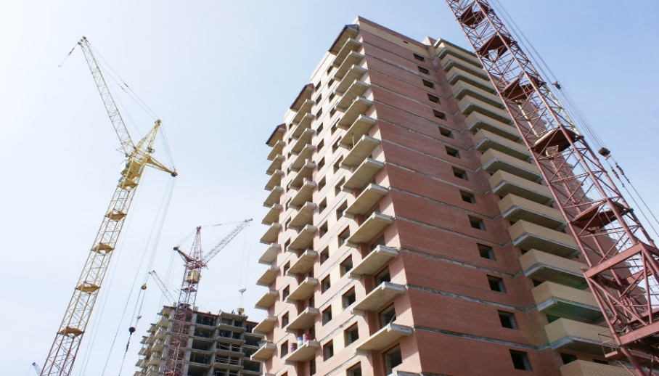
Администрация рассматривает варианты проектов муниципально-частного партнерства, в соответствии с федеральным законом №224-ФЗ «О государственно-частном партнерстве, муниципально-частном партнерстве в Российской Федерации и внесении изменений в отдельные законодательные акты Российской Федерации», такие как строительство частных детских садов, частных школ, спортивных объектов. Также существует возможность предоставления земельных участков под строительство жилых кварталов с инфраструктурой.

2.4. Малое предпринимательство
Анализ развития малого и среднего предпринимательства на территории города Дербента свидетельствует о положительной динамике основных социально-экономических показателей деятельности субъектов малого бизнеса.
В 2025 году на территории городского округа осуществляли свою деятельность 3 453 субъектов малого и среднего предпринимательства, из которых 813 - экономически активные малые предприятия, 2640 - индивидуальные предприниматели.
Оборот субъектов малого предпринимательства за 2025 год составил 25 912 млн. рублей.
В целях создания благоприятных условий для развития малого и среднего предпринимательства на территории городского округа действует площадка Центр «Мой бизнес». Центр «Мой бизнес» создан в рамках национального проекта «Малое и среднее предпринимательство (МСП) и поддержка индивидуальной предпринимательской инициативы».
Это новая площадка и формат, который предполагает оказание широкого комплекса услуг для бизнеса в режиме «одного окна» и позволяет собрать на одной площадке всю инфраструктуру поддержки. Деятельность направлена на улучшение привлекательности Республики Дагестан для ведения бизнеса, увеличение доходов компаний малого и среднего предпринимательства, вывод дагестанских товаропроизводителей на российский и международные рынки, стимулирование инновационной активности в регионе, предупреждение и снижение рисков предпринимательской деятельности, развитие кооперационных связей и партнерских отношений.

2.5. Труд и занятость
Численность трудовых ресурсов в Дербенте насчитывает 85 648 чел., из которых в экономике города занято 54 386 чел. (преимущественно в сферах образования, здравоохранения и социальных услуг, обрабатывающего производства и транспорта).
Положительное влияние на развитие рынка труда городского округа «город Дербент» оказывает ГКУ Центр занятости населения РД в городском округе «город Дербент», реализующий программы содействия занятости населения, а также дополнительные мероприятия по снижению напряженности на рынке труда, направленные на развитие качества рабочей силы, содействие трудоустройству населения, принятие превентивных мер по снижению негативных социально-экономических последствий возможного увольнения работников и предупреждение роста безработицы.
За 2025 год за содействием в трудоустройстве в Центр занятости обратилось 1046 человек, из них трудоустроено 527.

  - Транспорт
Изменение социальных и имущественных отношений в последние десятилетия обусловило трансформацию требований, предъявляемых населением города к качеству функционирования городского транспорта.
Дербент является важнейшим транспортным узлом. По его территории проходит автомагистраль федерального значения «Кавказ» и железная дорога, связывающая Россию с Азербайджаном и далее – с Ираном.
Число зарегистрированных транспортных средств в муниципальном образовании- 31 966 ед.
Протяженность автомобильных дорог городского округа составляет 249 км. Доля протяженности автомобильных дорог с твердым покрытием в общей протяженности автомобильных дорог общего пользования местного значения составляет 80,7%.
Относительная перенасыщенность транспортными средствами автомобильных дорог, а также особенности уличного устройства города в определенной степени затрудняют их пропускную способность (в особенности на въездных магистралях), что снижает уровень безопасности дорожного движения, во многом ограничивающий возможности городского развития. В рамках реализации проекта «Парковочное пространство Дербента» в 2023 году в Дербенте появилась первая в Республике платная парковка. Основные задачи проекта заключаются в снижении количества нарушений правил парковки на улицах, увеличении оборачиваемости парковочных мест, сокращении потоков личного автотранспорта.
Транспортная отрасль города представлена автотранспортным предприятием ООО «Дербентгортранс» и ОАО «Дербентское ПАТП», обеспечивающими организацию на территории муниципального образования пассажирских перевозок по муниципальным маршрутам общественного транспорта. На сегодняшний день используются автобусы малого класса с экологическими характеристиками не ниже Евро-4 (Газель Некст, Форд транзит итп).
В целях повышения качества оказания услуг общественного транспорта администрацией города с привлечением специализированной компании разработана Комплексная схема организации транспортного обслуживания (КСОТ), которая предусматривает переход к регулируемым тарифам и содержание городских маршрутов за счет бюджетных средств. Документом планирования предусмотрены мероприятия по обновлению подвижного состава на 100% и использование на муниципальных маршрутах автобусов большого и среднего класса, оборудованию автобусов низкопольными конструкциями, которые обеспечат возможность перевозки маломобильных групп населения и семей с колясками, внедрению систем видеонаблюдения салонов (безопасности) и безналичной оплаты проезда, установлению льгот для отдельных категорий граждан.
Администрацией городского округа «город Дербент» совместно с Министерством транспорта и дорожного хозяйства РД проработан вопрос участия в программах приобретения подвижного состава с последующей передачей в лизинг.

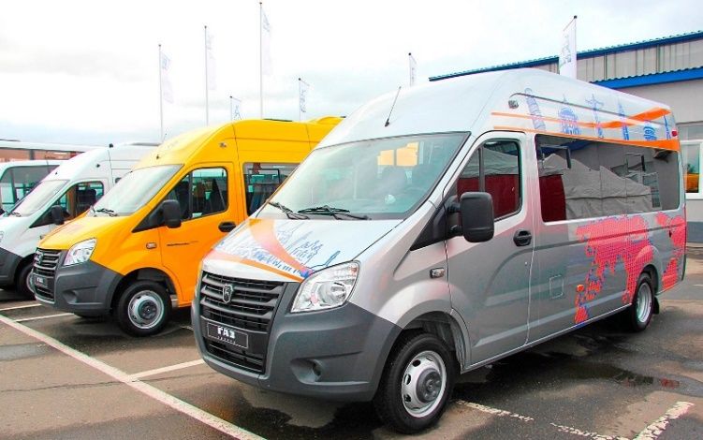

  - Связь
На территории городского округа «город Дербент обеспечен доступ ко всем основным современным средствам связи. Одним из важнейших компонентов этой системы остается телефонная связь. Задействованная емкость телефонных станций насчитывает 6103 телефонных аппаратов стационарной телефонной сети общего пользования, в том числе 1964- домашних.
Услуги сотовой связи на территории города Дербента предоставляют 3 компании (ОАО «Мобильные Теле-Системы» (МТС), ОАО «ВымпелКом» (Билайн), ПАО «Мегафон», «Мегафон-Yota»).
Помимо операторов мобильной связи услуги доступа к сети интернет в городе также оказываются посредством 6 пунктов коллективного доступа (провайдеров).
Высокими темпами осуществляется информатизация города. Большинство крупных предприятий и учреждений органов власти и управления имеют официальные сайты. Функционируют общегородские информационные интернет-порталы, в том числе официальный сайт Администрации города Дербента (http://derbent.ru). Современные информационные технологии широко применяются в сферах занятости и социальной защиты, муниципальном управлении (система электронного документооборота).
Администрация городского округа рассматривает как одно из наиболее популярных направлений инвестирование в сфере ИТ технологий (цифровое, кабельное телевидение, высокоскоростной интернет, покрытие зоной WI-FI территории парков, площадей, проспектов, а также на территории набережной).



- Инвестиционная политика
3.1. Общие принципы
В социально-экономическом развитии любого муниципального образования важнейшую роль играют инвестиционные процессы, проходящие на его территории. В настоящее время инвестиции, их объем, состав (типы), дифференциация по направлениям и формам собственности представляют весьма существенную основу хозяйственного развития страны, ее регионов и муниципальных образований, стратегическое острие которой направлено на существенное повышение благосостояния народа. Объем и темп роста инвестиций в основной капитал являются индикаторами инвестиционной привлекательности территории. Цель развития инвестиционной сферы города Дербента – это привлечение инвестиционных ресурсов в экономику и социальную сферу города в соответствии со стратегическими приоритетами развития. Объем инвестиций в основной капитал за счет всех источников финансирования в 2025 г. составил 23 млрд. 418 млн. руб. Наиболее крупным источником инвестиций в основной капитал в 2025 году являются частные средства – 20 млрд. 364 млн руб.
Одной из важных задач, которую необходимо решить в ближайшее время для экономического развития города, является создание благоприятного инвестиционного климата в целях привлечения в экономику отечественного капитала, передовых технологий и техники.
Для эффективного взаимодействия с инвесторами на официальном сайте администрации создан раздел «Инвестиционная политика», в котором потенциальный инвестор сможет ознакомиться со всей интересующей его информацией.
В целях оперативного решения возникающих в процессе инвестиционной деятельности проблем и вопросов администрацией городского округа «город Дербент» разработан механизм обратной связи с инвесторами.
Регулярно проводятся встречи руководства города с предпринимателями в рамках конференций, круглых столов.
В целях упрощения процедур взаимодействия бизнеса с органами местного самоуправления и для систематизации работы с инвесторами и повышения инвестиционной привлекательности территории города Дербента администрацией городского округа «город Дербент» разработан и размещена на сайте городского округа «город Дербент» Муниципальный инвестиционный стандарт.
Создан Совет при Главе городского округа «город Дербент» по улучшению инвестиционного климата и развитию предпринимательства на территории городского округа «город Дербент», который является постоянно действующим совещательным и консультативным органом, образованным в целях выработки предложений по вопросам реализации инвестиционной политики, содействия инвестиционной деятельности на территории городского округа «город Дербент», обеспечения активного участия общественных объединений предпринимателей в формировании и совершенствовании механизма реализации политики в области развития предпринимательства на территории городского округа «город Дербент».
В целях снижения административных барьеров, а также недопущения введения избыточного административного регулирования в городе Дербент с 2015 г. разработан и внедрен Порядок публичной оценки регулирующего воздействия (ОРВ) нормативных правовых актов в городе Дербент.

3.2. Конкурентные преимущества города
Город Дербент имеет ряд конкурентных преимуществ, способных оказать воздействие на улучшение динамики экономического развития и его инвестиционной привлекательности.
Транспортно-логистические возможности:
- Дербент может стать важным звеном в международном транспортном коридоре «Север — Юг». Город расположен на федеральной трассе «Кавказ», при этом ведется строительство автотрассы в обход Дербента, что снизит транспортную нагрузку на городские магистрали.
Туристический потенциал:
- Город привлекает туристов сочетанием истории, природы и пляжного отдыха;
- Культурный туризм. Помимо памятников ЮНЕСКО, в городе есть музеи (культуры и быта древнего Дербента, Дом Петра I), театры и другие достопримечательности.
- Также:
- выгодное географическое положение;
- природные ресурсы и климатические условия;
- развитая структура современных средств связи;
- туристическая привлекательность;
- наличие инвестиционных площадок, с возможностью обеспечения полным набором необходимой инфраструктуры (газо- и водоснабжение, электроэнергия, подъездные пути и т.д.);
- развитая система розничной торговли и бытовых услуг;
- стабильная экономическая, социальная и политическая обстановка.
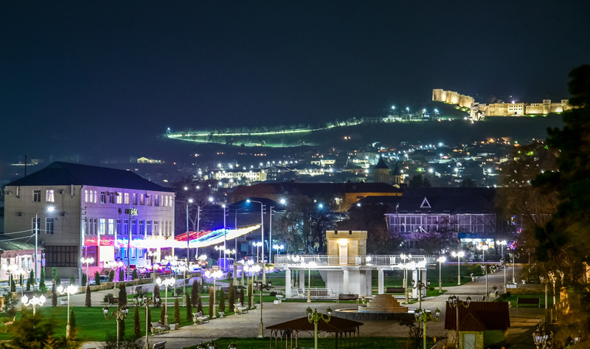
3.3. Инвестиционные проекты, реализованные на территории городского округа «город Дербент» в 2025 году.
Частные инвестиции:
1 | Отель «Табарик» | Краткое описание | Строительство гостиничного комплекса.
1 | Отель «Табарик» | Сдача в эксплуатацию | Сдан в эксплуатацию в 2025 г.
1 | Отель «Табарик» | Объем инвестиций млн. руб. | 200 млн. руб.
1 | Отель «Табарик» | Количество созданных рабочих мест | 7
2 | Гостевой дом «АБА» | Краткое описание | Строительство 4-х этажной гостиницы.
2 | Гостевой дом «АБА» | Объем инвестиций млн. руб. | 170 млн. руб.
2 | Гостевой дом «АБА» | Количество создаваемых раб. мест | 9
3 | Жилье | Краткое описание | Строительство многоквартирных домов, ИЖС
3 | Жилье | Объем инвестиций млн. руб. | 6 370 млн. руб.
4 | Ресторан «Stena resto» | Краткое описание | Строительство ресторана.
4 | Ресторан «Stena resto» | Объем инвестиций млн. руб. | 100 млн. руб.

Бюджетное финансирование:
4 | Строительство Дворца спорта | Краткое описание | Строительство дворца спорта. Дворец рассчитан на 2500 мест
4 | Строительство Дворца спорта | Сдача в эксплуатацию | 2026
4 | Строительство Дворца спорта | Объем инвестиций млн. руб. | 2 363 млн. руб.
5 | УКС (ГП) | Краткое описание | Реализация Гос. программы «Комплексное территориальное развитие городского округа «город Дербент»»
5 | УКС (ГП) | Объем инвестиций млн. руб. | 545 млн. руб.

3.4. Инвестиционные проекты, реализованные на территории городского округа «город Дербент»
Частные инвестиции:
1 | Строительство гостиниц | Краткое описание | Строительство гостиниц.
1 | Строительство гостиниц | Объем инвестиций млн. руб. | 1 468 млн рублей.
2 | Строительство торговых центров | Краткое описание | Строительство торговых центров в различных частях города
2 | Строительство торговых центров | Объем инвестиций млн. руб. | 411 млн. руб. (2025 год)

- Контактная информация

 | Адрес | Номер телефона
Администрация городского округа «город Дербент» | 368600, г. Дербент, пл. Свободы, 2 | (87240) 4-60-75  Эл. почта: derbent@e-dag.ru
Телефон «Горячей линии администрации» |  | (87240) 4-26-66
Собрание депутатов городского округа «город Дербент» | 368600, г. Дербент, пл. Свободы, 2 | (87240) 4-47-80
Контрольно-счетная палата городского округа «город Дербент» | 368600, г. Дербент, ул.Курбанова,23 | (87240) 4-91-24
Управление экономики и инвестиций | 368600, г. Дербент, пл. Свободы, 2 | (87240) 4-11-14  Эл. почта:  ekonomika.derbent@mail.ru

